**北 京 林 业 大 学**

**2023学年—2024学年第2学期 Web前端开发**

**实验报告书**

一、分析

本网站一共包含5个页面，分别是index（首页），news（新闻页），about（知识介绍页），knowlegequize（知识问答页）和登录页面，首页中的主体内容包括首页介绍生态文明的基本内容和生态文明建设成果及数据，新闻页面介绍了有关生态文明的相关新闻，相关知识网页介绍有关生态文明的一些知识，知识问答网页以相关知识网页内容为基础设置一些问答题，登录/注册页面可以输入账户密码进入网站。

二、设计

1. 版块结构

板块包含：首页、新闻页、相关知识页、知识问答页、登录注册页，结构如图1所示。

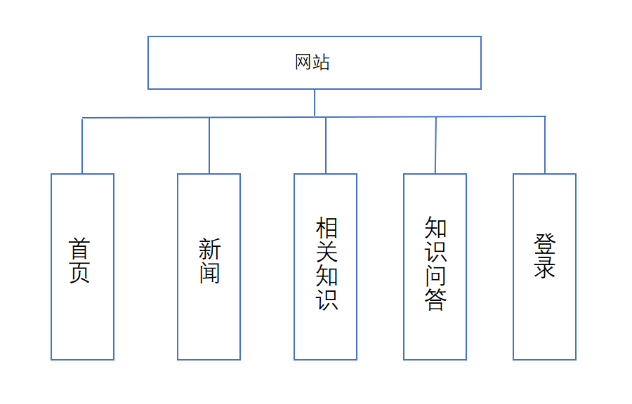

图1 网站版块结构

2. 页面设计

（1）首页：网站首页index.html结构如图2所示（只是示例，自己设计）。

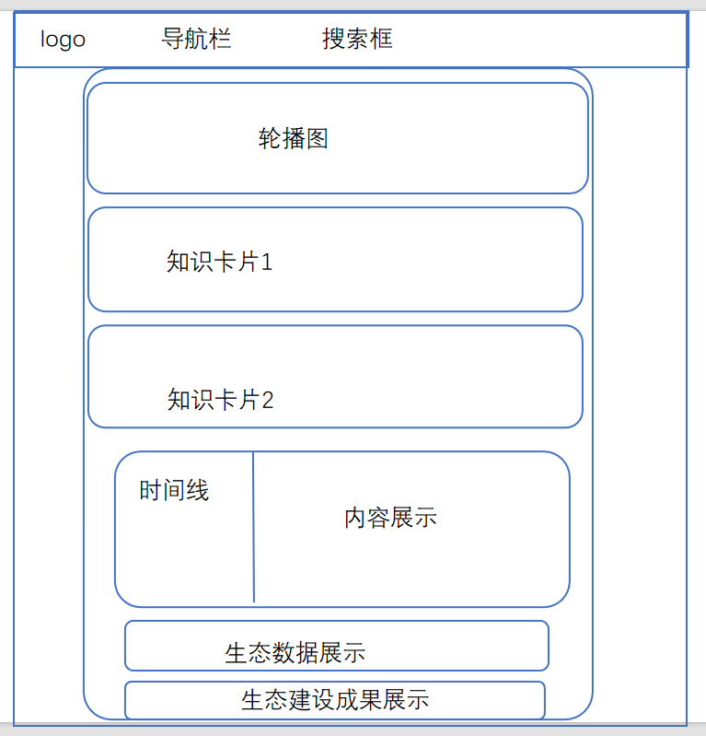

图2 首页

（2）新闻页

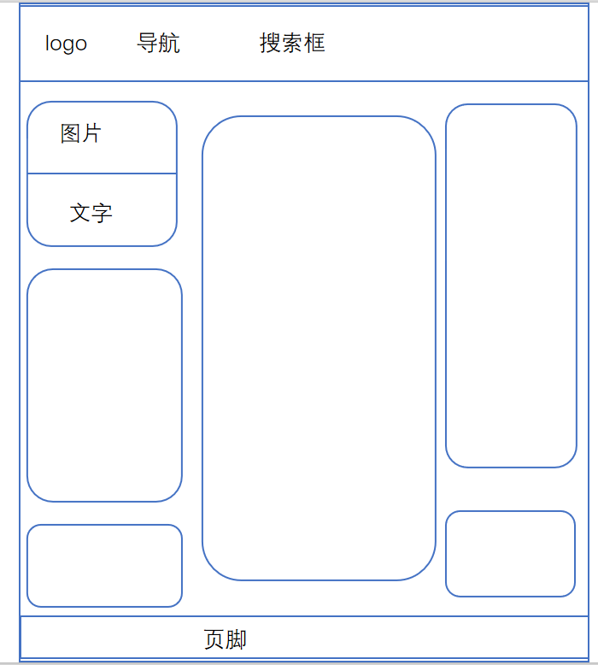

图3 新闻页

（3）相关知识页

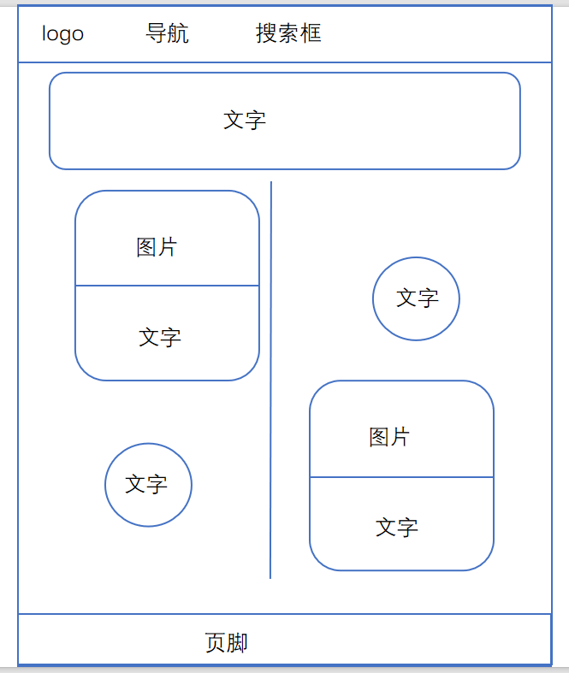

图4相关知识页

（4）知识问答页

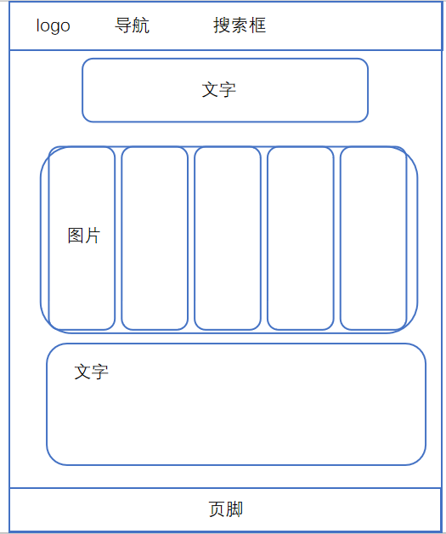

图5 知识问答页

（5）登陆注册页

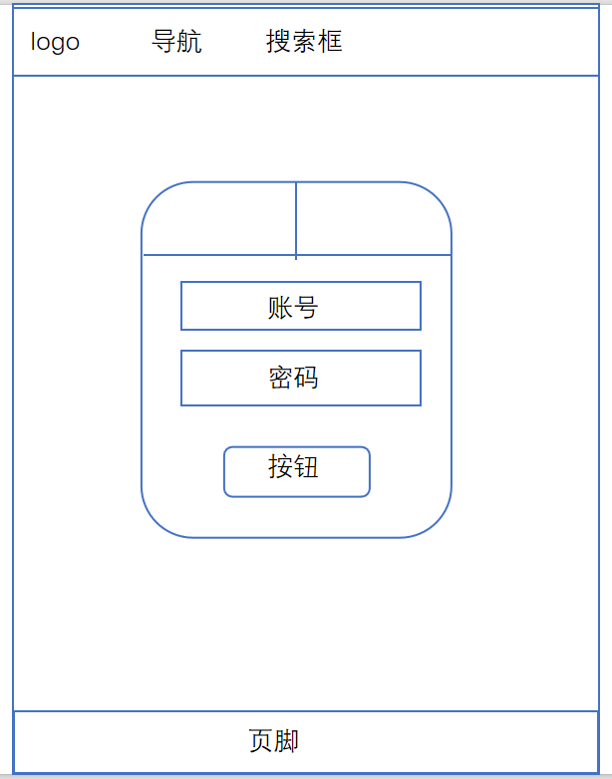

图6 登陆注册页

3. Logo设计

Logo可以是为文字Logo,Logo内容包含站点主题。

本网站的logo是一只身体和翅膀都由树叶和水源组成的飞翔状态的鸽子，这也是生态的重要组成部分，鸽子是和平的象征，这个logo的设计寓意着建设生态文明，构建人类命运共同体是全世界走向和谐发展和绿色生态的共同追求。



4. JS效果设计

（1）实现轮播图效果，js代码如下：

document.addEventListener('DOMContentLoaded', function() {

// 获取元素

const carousel = document.querySelector('.carousel-slides');

const slides = document.querySelectorAll('.carousel-slide');

const dots = document.querySelectorAll('.carousel-dot');

const nextBtn = document.getElementById('nextBtn');

const prevBtn = document.getElementById('prevBtn');

let currentIndex = 0;

let intervalId;

const slideInterval = 5000; // 5秒自动切换

// 显示指定索引的幻灯片

function showSlide(index) {

// 处理索引越界

if (index >= slides.length) currentIndex = 0;

if (index < 0) currentIndex = slides.length - 1;

// 移动轮播轨道

carousel.style.transform = `translateX(-${currentIndex * 100}%)`;

// 更新指示点状态

dots.forEach((dot, i) => {

dot.classList.toggle('active', i === currentIndex);

});

}

// 下一张

function nextSlide() {

currentIndex++;

showSlide(currentIndex);

}

// 上一张

function prevSlide() {

currentIndex--;

showSlide(currentIndex);

}

// 开始自动轮播

function startAutoPlay() {

intervalId = setInterval(nextSlide, slideInterval);

}

// 停止自动轮播

function stopAutoPlay() {

clearInterval(intervalId);

}

// 事件监听

nextBtn.addEventListener('click', () => {

nextSlide();

stopAutoPlay();

startAutoPlay();

});

prevBtn.addEventListener('click', () => {

prevSlide();

stopAutoPlay();

startAutoPlay();

});

dots.forEach((dot, index) => {

dot.addEventListener('click', () => {

currentIndex = index;

showSlide(currentIndex);

stopAutoPlay();

startAutoPlay();

});

});

// 鼠标悬停时暂停轮播

document.querySelector('.carousel-container').addEventListener('mouseenter', stopAutoPlay);

document.querySelector('.carousel-container').addEventListener('mouseleave', startAutoPlay);

// 初始化

showSlide(currentIndex);

startAutoPlay();

});

（2）实现悬浮换页，js代码如下

document.addEventListener('DOMContentLoaded', function() {

const timelineItems = document.querySelectorAll('.timeline-item');

const contentCards = document.querySelectorAll('.content-card');

// 初始显示第一个内容

timelineItems[0].classList.add('active');

contentCards[0].classList.add('active');

// 为每个时间线项目添加事件监听

timelineItems.forEach(item => {

// 鼠标进入事件

item.addEventListener('mouseenter', function() {

// 如果已经是激活状态，则不做任何操作

if (this.classList.contains('active')) return;

// 移除所有激活状态

timelineItems.forEach(i => i.classList.remove('active'));

contentCards.forEach(c => c.classList.remove('active'));

// 添加当前激活状态

this.classList.add('active');

const targetId = this.getAttribute('data-target');

document.getElementById(targetId).classList.add('active');

});

// 点击事件（为移动设备考虑）

item.addEventListener('click', function() {

// 如果已经是激活状态，则不做任何操作

if (this.classList.contains('active')) return;

// 移除所有激活状态

timelineItems.forEach(i => i.classList.remove('active'));

contentCards.forEach(c => c.classList.remove('active'));

// 添加当前激活状态

this.classList.add('active');

const targetId = this.getAttribute('data-target');

document.getElementById(targetId).classList.add('active');

});

});

});

（3）实现下拉菜单，js代码如下

document.addEventListener("DOMContentLoaded", function () {

// 平滑滚动函数

function smoothScroll(target) {

const element = document.querySelector(target);

if (element) {

const offset = 80; // 导航栏高度

const elementPosition =

element.getBoundingClientRect().top + window.pageYOffset;

window.scrollTo({

top: elementPosition - offset,

behavior: "smooth",

});

}

}

// 为下拉菜单添加点击事件

document.querySelectorAll(".dropdown-content a").forEach((link) => {

link.addEventListener("click", function (e) {

e.preventDefault();

const targetId = this.getAttribute("href");

smoothScroll(targetId);

});

});

// 时间轴动画

const timelineItems = document.querySelectorAll(".timeline-item");

const observer = new IntersectionObserver(

(entries) => {

entries.forEach((entry) => {

if (entry.isIntersecting) {

entry.target.classList.add("active");

}

});

},

{

threshold: 0.3,

rootMargin: "0px 0px -100px 0px",

}

);

timelineItems.forEach((item) => {

observer.observe(item);

});

// 初始激活第一个项目

if (timelineItems.length > 0) {

timelineItems[0].classList.add("active");

}

});

1. 登陆注册，js实现如下

const loginTabs = document.querySelectorAll(".login-tab");

const loginForms = document.querySelectorAll(".login-form");

loginTabs.forEach((tab) => {

tab.addEventListener("click", function (e) {

e.preventDefault();

// 移除所有标签和表单的激活状态

loginTabs.forEach((t) => t.classList.remove("active"));

loginForms.forEach((form) => {

form.classList.remove("active");

form.style.display = "none";

});

// 添加当前标签和对应表单的激活状态

this.classList.add("active");

const targetForm = document.getElementById(

this.getAttribute("data-target")

);

targetForm.classList.add("active");

targetForm.style.display = "flex";

});

});

// 密码显示/隐藏切换

document

.querySelector(".toggle-password")

.addEventListener("click", function () {

const passwordInput = document.getElementById("password");

const icon = this.querySelector("i");

if (passwordInput.type === "password") {

passwordInput.type = "text";

icon.classList.remove("fa-eye-slash");

icon.classList.add("fa-eye");

} else {

passwordInput.type = "password";

icon.classList.remove("fa-eye");

icon.classList.add("fa-eye-slash");

}

});

// 自定义复选框样式

const checkboxes = document.querySelectorAll(".checkbox");

checkboxes.forEach((checkbox) => {

checkbox.addEventListener("change", function () {

const customCheckbox = this.nextElementSibling;

if (this.checked) {

customCheckbox.classList.add("checked");

} else {

customCheckbox.classList.remove("checked");

}

});

});

// 密码登录表单验证

document

.getElementById("password-form")

.addEventListener("submit", function (e) {

e.preventDefault();

const username = document.getElementById("username").value;

const password = document.getElementById("password").value;

if (!username || !password) {

alert("请输入用户名和密码");

return;

}

// 模拟登录成功，跳转到首页

alert("密码登录成功！");

window.location.href = "index.html";

});

// 短信验证码登录表单验证

document

.getElementById("sms-form")

.addEventListener("submit", function (e) {

e.preventDefault();

const phone = document.getElementById("phone").value;

const code = document.getElementById("verify-code").value;

if (!phone) {

alert("请输入手机号");

return;

}

if (!code) {

alert("请输入验证码");

return;

}

// 模拟登录成功，跳转到首页

alert("短信验证码登录成功！");

window.location.href = "index.html";

});

// 获取验证码功能

const getCodeBtn = document.getElementById("get-code-btn");

let countdown = 60;

getCodeBtn.addEventListener("click", function () {

const phone = document.getElementById("phone").value;

// 验证手机号格式

const phoneRegex = /^1[3-9]\d{9}$/;

if (!phoneRegex.test(phone)) {

alert("请输入有效的手机号");

return;

}

// 开始倒计时

this.disabled = true;

this.textContent = `${countdown}秒后重新获取`;

const timer = setInterval(() => {

countdown--;

this.textContent = `${countdown}秒后重新获取`;

if (countdown <= 0) {

clearInterval(timer);

this.disabled = false;

this.textContent = "获取验证码";

countdown = 60;

}

}, 1000);

// 模拟发送验证码

console.log(`向手机号 ${phone} 发送验证码`);

alert("验证码已发送，请注意查收");

});

1. 知识问答，js实现如下

document.addEventListener("DOMContentLoaded", function () {

const accordionItems = document.querySelectorAll(".accordion-item");

const qaPanel = document.getElementById("qaPanel");

const questionText = document.getElementById("questionText");

const optionsContainer = document.getElementById("optionsContainer");

const submitBtn = document.getElementById("submitBtn");

const feedback = document.getElementById("feedback");

// 当前激活的问题索引

let activeQuizIndex = 0;

// 选择题数据（包含问题、选项和正确答案）

const quizData = [

{

question: "以下哪项属于绿色出行方式？",

options: ["开私家车", "乘坐公共交通", "骑摩托车", "驾驶SUV"],

correctAnswer: 1, // 选项索引（从0开始）

explanation:

"乘坐公共交通可以减少个人碳足迹，是典型的绿色出行方式。公共交通相比私人车辆能更高效地运送乘客，减少道路拥堵和空气污染。",

},

{

question: "下列哪项不属于地球三大生态环境系统？",

options: [

"湿地生态系统",

"森林生态系统",

"草原生态系统",

"海洋生态系统",

],

correctAnswer: 2,

explanation:

"湿地、森林、海洋被誉为地球三大生态环境系统，被誉为“地球之肾”、“天然水库”、“物种宝库”。",

},

{

question: "可持续发展的核心思想是什么？",

options: [

"满足当代人的需求，同时不损害后代满足其需求的能力",

"优先发展经济，环境问题可以后期解决",

"完全停止工业发展以保护环境",

"只关注环境保护，不考虑经济发展",

],

correctAnswer: 0,

explanation:

"可持续发展包括经济、生态和社会三个方面的可持续发展，旨在既满足当代人的需求，又不对后代人满足其自身需求能力构成危害",

},

{

question: "下列哪种垃圾不属于可回收物？",

options: ["干净的塑料瓶", "旧报纸", "用过的餐巾纸", "玻璃瓶"],

correctAnswer: 2,

explanation:

"可回收物就是再生资源，指生活垃圾中未经污染、适宜回收循环利用的废物。",

},

{

question: " 全球气候变暖的主要人为原因是什么？",

options: [

"地球自然气候变化周期",

"燃烧化石燃料和森林砍伐",

"太阳辐射增强",

"海洋环流变化",

],

correctAnswer: 1, // 选项索引（从0开始）

explanation:

"全球气候变暖是一种和自然有关的现象，是由于温室效应不断积累，导致地气系统吸收与发射的能量不平衡，能量不断在地气系统累积，从而导致温度上升，造成全球气候变暖。",

},

{

question: "湿地被称为“地球之肾”，主要是因为湿地具有什么功能？",

options: [

"净化水质和降解污染物",

"提供木材资源",

"调节全球气温",

"作为农田使用",

],

correctAnswer: 0, // 选项索引（从0开始）

explanation:

"湿地具有多种生态功能：湿地是水源地，是蓄水池，能够提供水源；湿地能够降解污染；湿地是很多珍惜动物的歇息地，能够保护生物的多样性。被称为“地球之肾”是因为其具有降解污染，净化水中的染污物的作用。",

},

{

question: "下列有关保护生物多样性的说法中，正确的是?",

options: [

"建立濒危物种的种质库可以保护生物多样性",

"为保护生物多样性，应禁止开发利用生物资源",

"为丰富我国的生物多样性，应引入世界各地不同的生物",

" 可以将对人有害的鼠、蚊、蝇等动物完全消灭",

],

correctAnswer: 0, // 选项索引（从0开始）

explanation:

"保护生物多样性并非禁止开发利用生物资源，而是合理开发利用，实现可持续发展。同时维持生态平衡。",

},

{

question: "全球变暖是由下列哪个因素导致的？",

options: ["烟尘排放", "温室气体排放", "酸雨", "水污染"],

correctAnswer: 1, // 选项索引（从0开始）

explanation:

"全球气候变暖是一种和自然有关的现象，是由于温室效应不断积累，导致地气系统吸收与发射的能量不平衡，能量不断在地气系统累积，从而导致温度上升，造成全球气候变暖。",

},

];

// 点击图片事件

accordionItems.forEach((item, index) => {

item.addEventListener("click", function () {

activeQuizIndex = index % quizData.length; // 保存当前激活的问题索引

// 更新问题

questionText.textContent = quizData[activeQuizIndex].question;

// 生成选项

generateOptions(quizData[activeQuizIndex]);

// 重置反馈

feedback.style.display = "none";

// 切换问答面板

qaPanel.classList.toggle("active", true);

// 添加点击效果

this.classList.add("active");

setTimeout(() => {

this.classList.remove("active");

}, 300);

});

});

// 生成选项函数

function generateOptions(quizItem) {

optionsContainer.innerHTML = ""; // 清空现有选项

quizItem.options.forEach((option, index) => {

const optionElement = document.createElement("div");

optionElement.className = "option";

const input = document.createElement("input");

input.type = "radio";

input.name = "quiz";

input.id = `option${index}`;

input.value = index;

const label = document.createElement("label");

label.htmlFor = `option${index}`;

label.textContent = option;

optionElement.appendChild(input);

optionElement.appendChild(label);

optionsContainer.appendChild(optionElement);

});

}

// 提交答案事件

submitBtn.addEventListener("click", function () {

const selectedOption = document.querySelector(

'input[name="quiz"]:checked'

);

if (!selectedOption) {

showFeedback("请先选择一个选项！", false);

return;

}

const selectedIndex = parseInt(selectedOption.value);

const isCorrect =

selectedIndex === quizData[activeQuizIndex].correctAnswer;

// 显示反馈

showFeedback(quizData[activeQuizIndex], isCorrect);

});

// 显示反馈函数

function showFeedback(quizItem, isCorrect) {

feedback.style.display = "block";

if (isCorrect) {

feedback.className = "feedback correct";

feedback.innerHTML = `

<h3><i class="fa fa-check-circle"></i> 回答正确！</h3>

<p>${quizItem.explanation}</p>

`;

} else {

feedback.className = "feedback wrong";

feedback.innerHTML = `

<h3><i class="fa fa-times-circle"></i> 回答错误！</h3>

<p>正确答案: ${quizItem.options[quizItem.correctAnswer]}</p>

<p>${quizItem.explanation}</p>

`;

}

}

// 初始随机显示一个问答

const randomIndex = Math.floor(Math.random() * accordionItems.length);

accordionItems[randomIndex].click(); // 触发点击事件显示随机问题

});

三、实现

（1）开发环境：VS Code。

（2）页面截图：首页、新闻页、相关知识页、知识问答页、登录注册页。

1）首页：网站首页index.html效果如图2所示。

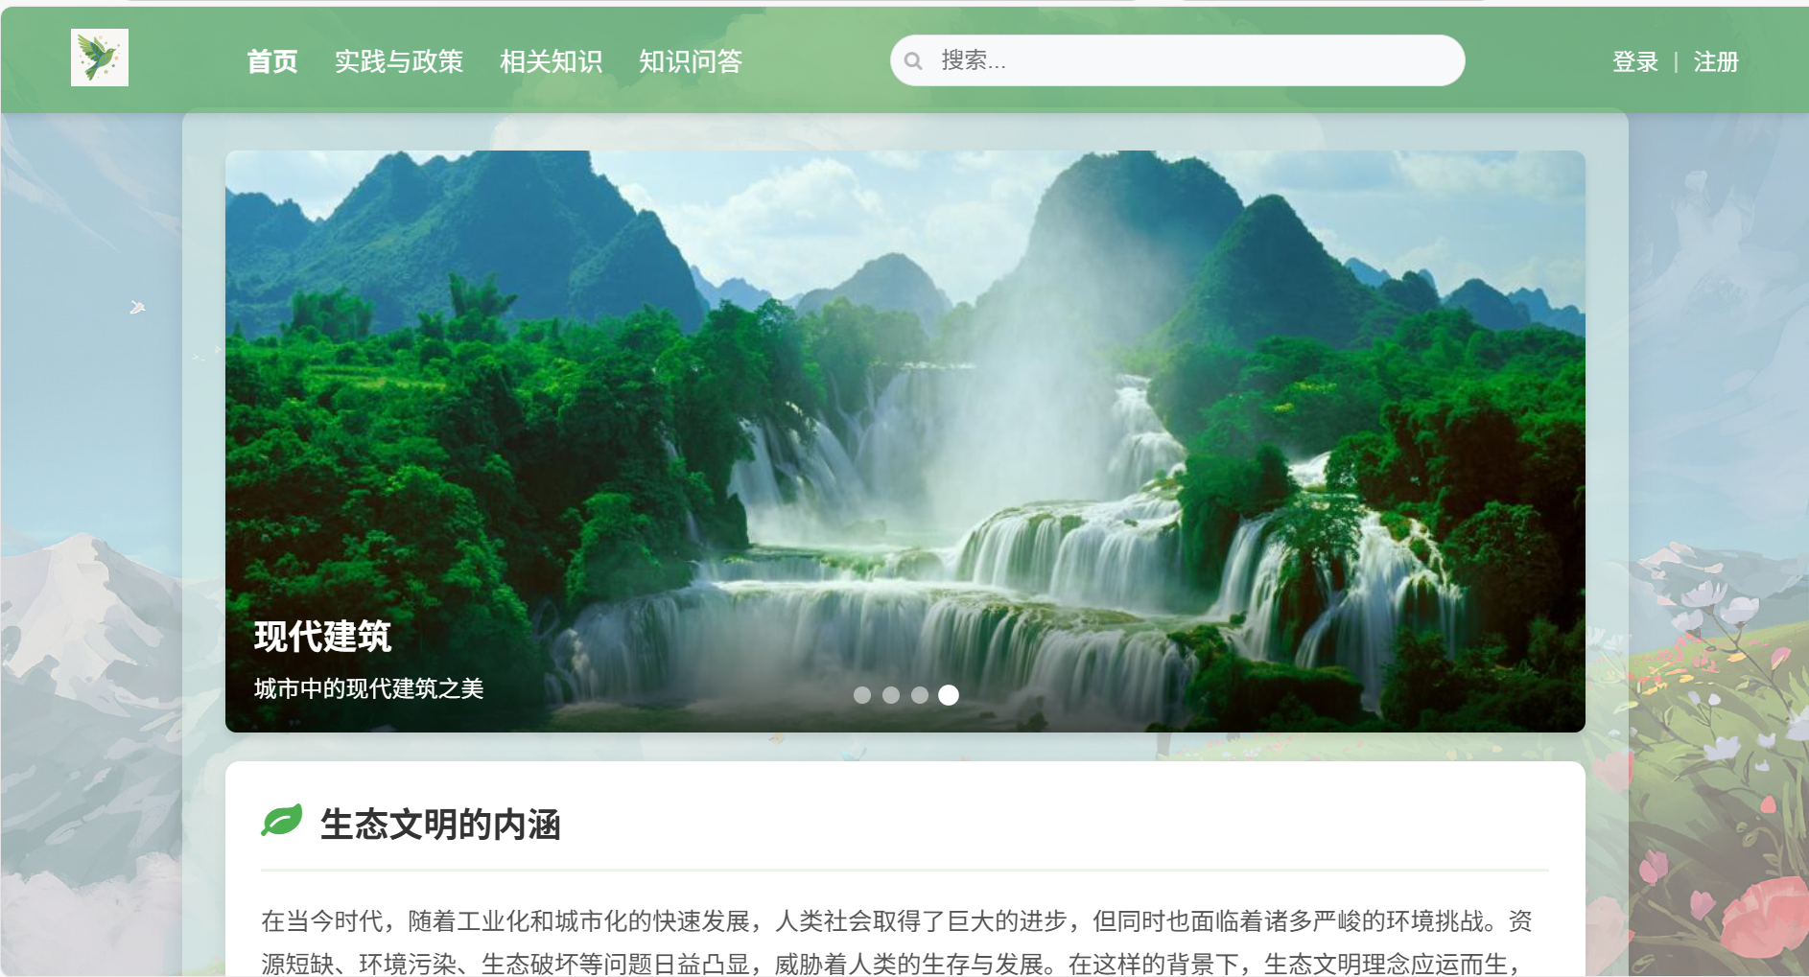

图2 首页

2）新闻页

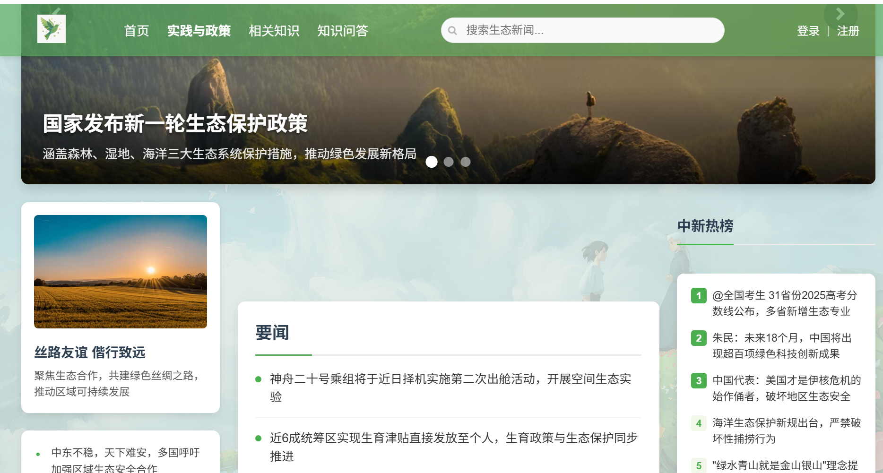

图3 新闻页

3）相关知识页

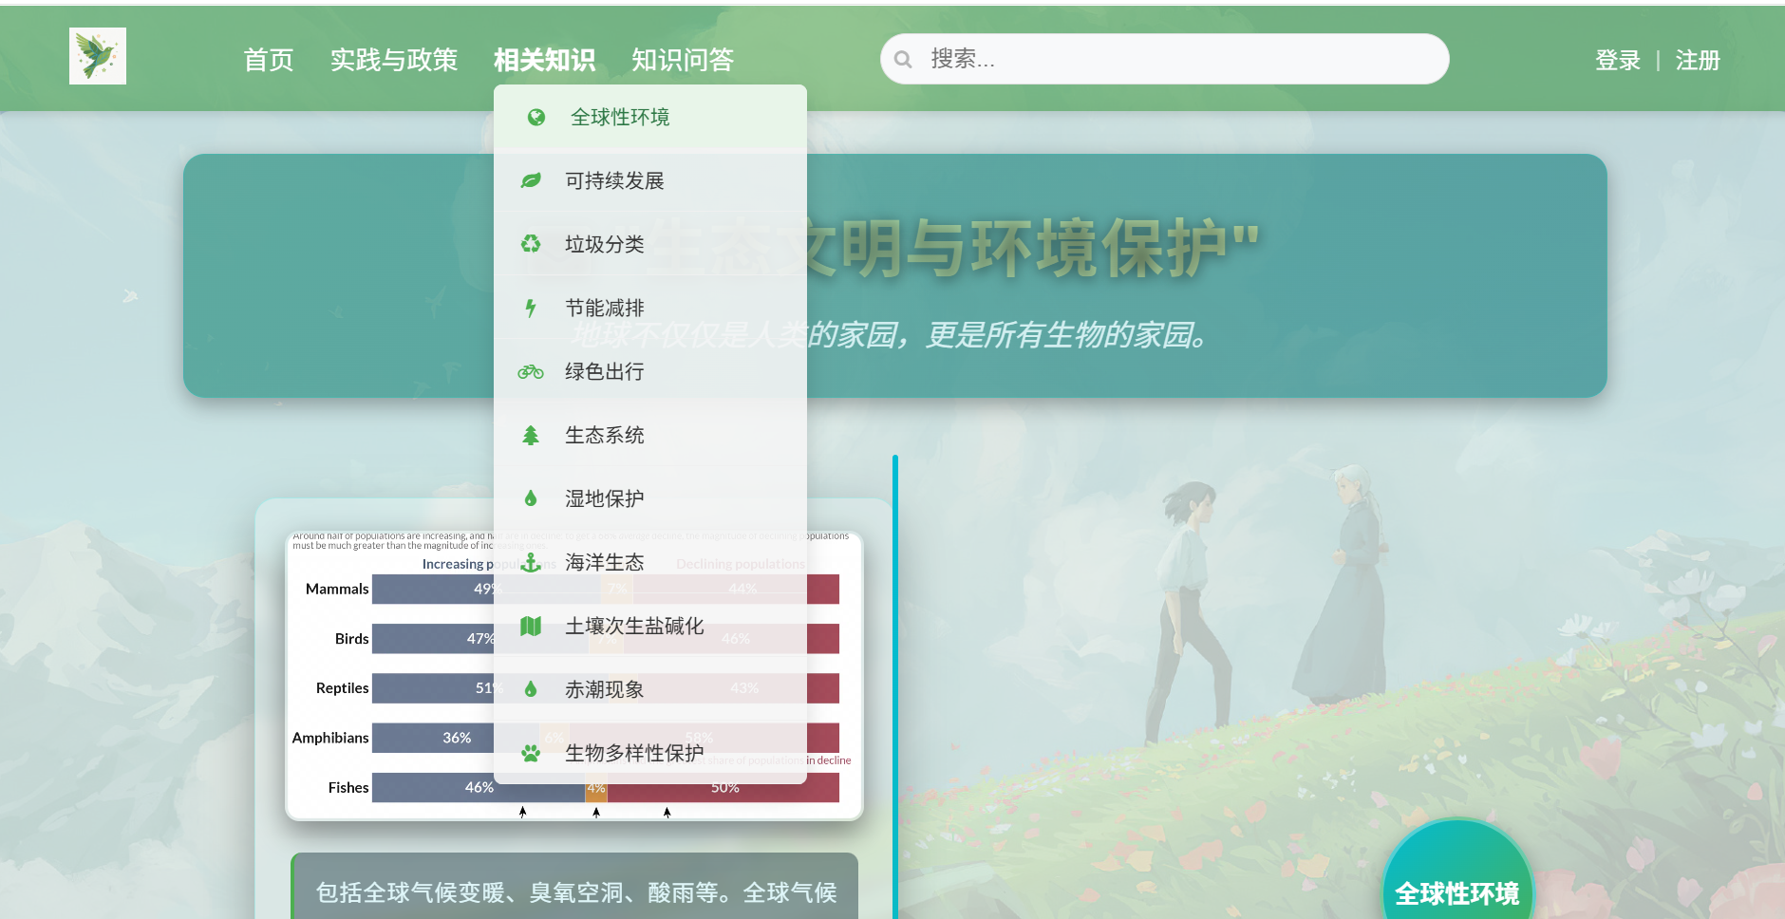

图4相关知识页

4）知识问答页

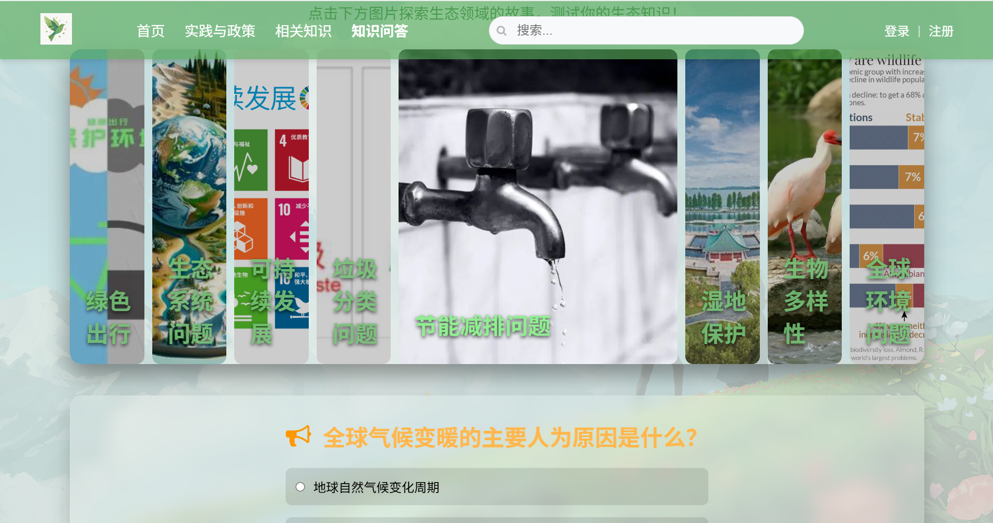

图5 知识问答页

5）登陆注册页

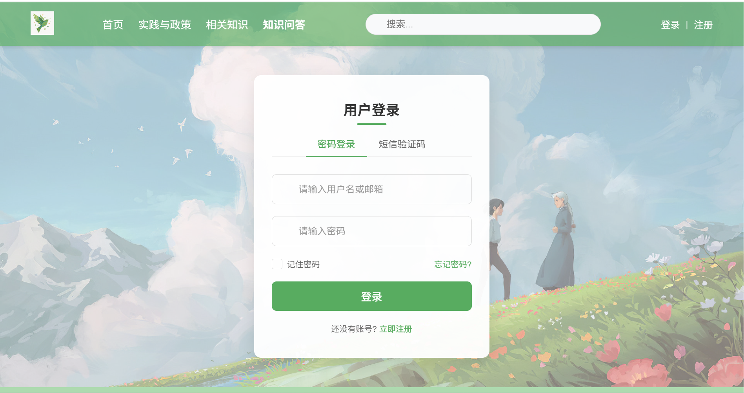

图6 登陆注册页

以下是该网站内容的演示视频



（3）考核点自查表

（无需修改，为大家不遗漏，请实现后，按自查表检查是否包含所有考核知识点）

|  |  |  |  |
| --- | --- | --- | --- |
| 考核点 | 是否 | 考核点 | 是否 |
| 学术诚信，未抄袭 | 是 | 包含表单元素 | 是 |
| 3-5个网页 | 是 | 包含浮动定位 | 是 |
| Div分区/网格布局 | 是 | 包含层定位 | 是 |
| 包含Logo | 是 | 包含CSS3效果 | 是 |
| 包含导航栏，且可以正确跳转 | 是 | 包含JS特效 | 是 |
| 包含图文 | 是 | 查阅英文文献 | 是 |
| 包含超链接 | 是 |  |  |

1. 创新点
2. 通过下拉表单中的索引进行定位

在相关知识网页中通过js实现了点击下拉表单中的内容定位到网页的某个部分，提高页面的探索性。这里利用 addEventListener 监听下拉菜单的 change 事件，结合 document.querySelector(anchor).scrollIntoView() 实现平滑滚动定位，避免传统锚点跳转的生硬感。

1. 轮播图效果和手风琴效果

这两个效果的实现都大大提高了网页的交互性。

轮播图采用原生 JavaScript 实现自动播放与手动切换结合，通过 setInterval 控制轮播节奏，搭配 transition: transform 0.5s ease 实现平滑切换；移动端添加触摸滑动支持，提升跨设备交互一致性。视觉优化：指示点动态高亮、导航按钮悬停放大，增强操作反馈；图片加载时使用 object-cover 保持比例，避免变形。

手风琴图片悬停时通过 CSS 过渡（flex: 3 + filter: brightness(1)）实现图片放大与文字上浮，无需 JavaScript 即可完成交互，减少性能开销；点击图片触发问题加载，通过 classList.toggle 控制问答面板显隐，提升内容探索的趣味性。

1. 选择题交互

将生态知识问答从传统文本形式改为 “图片点击 + 选择题” 模式，通过 data-index 属性关联图片与问题数据，例如点击 “绿色出行” 图片时，动态加载对应选择题及选项，替代传统文本列表，符合视觉化学习习惯，同时实现的功能提高用户的探索兴趣。

1. 手机号登陆短信验证

登录表单采用标签页切换（密码登录 / 短信验证），通过 display: none 与 flex 动态切换表单板块，减少页面跳转，提升操作流畅度。登录表单的密码显示 / 隐藏切换、验证码倒计时功能，通过原生 JavaScript 实现交互逻辑，减少对框架的依赖。

1. 卡片式布局

对于每个div板块，根据内容进行卡片式布局，可以很好的区分每部分的内容，在视觉上直接起到一个分区的效果。采用 CSS Grid 与 Flexbox 混合布局，例如新闻页三栏结构（grid-template-columns: 280px 1fr 260px），卡片添加 border-radius 和 box-shadow 营造立体感；响应式设计中通过媒体查询（@media (max-width: 992px)）折叠为单列，保持布局适应性。

1. 阴影效果和页面背景模糊处理

配合卡片阴影变化（box-shadow），增加悬浮感，营造三维空间感。背景模糊处理的添加一层白色半透明遮罩，弱化背景的视觉效果，提升信息层级清晰度，突出主体内容，使页面内容更加和谐。

1. 内容上，使用绿色系主色调，使用与生态相关的图标和图片，增加知识探索和获取板块，实现“视觉探索 + 知识获取” 的双重体验。同时配合使用 Font Awesome 生态相关图标（fa-leaf, fa-tree），例如问答模块的 fa-question-circle、热榜的 fa-fire；图片选择自然景观（山脉、湿地），与文字内容形成视觉呼应，实现 “主题 - 视觉 - 交互” 三位一体。